**Попова Галина Анатольевна,**

воспитатель МБДОУ детского сада № 58 г.о. Самара

**Применение метода М. Монтессори в дошкольном образовательном учреждении**

Пользующаяся мировым признанием и получившая широкое распространение система М. Монтессори – замечательный пример эффективной практической реализации идей свободного воспитания, мощного гуманистически ориентированного педагогического течения, которое возникло в Европе и Америке на рубеже XIX – XX в.в.

Что же привлекало и столько лет привлекает в идеях и методических разработках Марии Монтессори?

Прежде всего, подлинный гуманизм воспитательной и образовательной систем, отсутствие какого-либо авторитаризма. В рамках, определенных педагогом, ребенок может выбирать работу, которая нравится ему и соответствует внутренним интересам. Он свободно и спонтанно упражняет свои чувства, испытывая удовольствие и энтузиазм, потому что поступает не по чей-то указке, а по собственному желанию.

Другая доминанта системы – максимальная возможность индивидуализации учебно-воспитательной деятельности, использование четко продуманной и умело инструментированной программы развития каждого ребенка, рассчитанной и на сегодняшний день, и на много лет вперед.

Важнейшей новацией М. Монтессори стало разрушение классно-урочной системы и создание оригинального учебного процесса для детей от 3 до 12 лет, построенного на признании за каждым учеником права на значительную автономию и самостоятельность, на свой темп работы. Не случайно девизом школы М. Монтессори являются слова: «**Помоги мне сделать это самому**».

В основу своей педагогической системы Монтессори положила биологическую предпосылку – любая жизнь есть проявление свободной активности. Дисциплину она так же трактовала как активность, которая контролируется и регулируется самим ребенком и предполагает действия, определяемые им самим, а не налагаемые из вне педагогом. Смысл метода, разработанного Монтессори, заключается в том, чтобы стимулировать ребенка к самовоспитанию, самообучению, саморазвитию.

Убежденный противник классно-урочной системы, Мария Монтессори решительно изменила облик помещений, в которых занимаются дети. В классе находятся легкие столы и стулья, такие, что даже 3-х летний ребенок может их передвинуть в соответствии со своими потребностями. Есть здесь и маленькие коврики, которые дети стелят на полу и, лежа или сидя на них, занимаются дидактическим материалом.

**Монтессори - материалы** – важнейший составной элемент разработанного ее метода. Материалы устроены таким образом, что ребенок мог самостоятельно обнаружить и исправить свои ошибки, развивая волю и самодисциплину, приобретая знания и, что самое главное, упражняя собственную активность.

**Монтессори - классы** – это разновозрастные группы детей от 2,5 до 6 лет. Когда ребенок начинает учиться, ему помогают старшие дети, более опытные. Позже он сам начинает помогать другим. Благодаря этому ребенок учится вести себя в обществе разных людей, т.е. приобретает навыки социального поведения. Монтессори–класс охватывает ряд зон:

* зону практической жизни – имеет особенное значение для маленьких детей (2,5 – 3,5 г.). Здесь расположены материалы, с помощью которых ребенок учится следить за собой и своими вещами. Используя рамки с застежками (пуговицы, булавки, шнурки, банты, крючки), ребенок учится самостоятельно одеваться ; пересыпать, переливать (крупы, воду); мыть стол, стирать и даже полировать серебро;
* зону сенсорного развития – дает ребенку возможность использовать свои чувства при изучении окружающего мира. Здесь ребенок может научиться различать высоту, длину, вес, цвет, шум, запах, форму различных предметов; познакомиться со свойствами тканей;
* зоны – языковую, математическую, географическую, естественнонаучную – обеспечивают материалами, основной целью которых является умственное развитие ребенка.

Многие Монтессори – школы дополняют среду, окружающую ребенка, такими зонами, как музыкальная, искусства и танцев, работы по дереву, иностранного языка, способствующими дальнейшему обогащению общего развития ребенка.

Дидактический материал Монтессори дает ребенку полную возможность повторных упражнений, к которым склонны маленькие дети. В этих упражнениях ребенок получает толчок к самовоспитанию: материал сам, без указания со стороны, контролирует каждую ошибку. Этот контроль, сначала механический( как, например, в упражнениях с блоками цилиндров), скоро переходит в психологический (как в упражнениях с плоскими вкладышами или цветными табличками, где ребенку нужно присматриваться, проверять, сравнивать, решать). Он начинает, упражняясь, замечать свои ошибки, и не только их исправлять, но и предупреждать.

Руководство развитием интеллекта ребенка предусматривает опору на индивидуальность и реализуется в форме индивидуальных уроков- «уроков номенклатуры», на которых закрепляются навыки работы и вводятся новые понятия. Мария Монтессори определила требования к уроку номенклатуры :

* простота – «ничего, кроме безусловной истины»;
* краткость – «веди счет словам своим»;
* объективность – «бросить луч света и пойти своей дорогой».

Длительность уроков незначительна, до 3 минут. Уроки даются только тогда, когда ребенок начинает проявлять интерес к какому-либо материалу. По Монтессори в уроке должны быть учтены ***три ступени*:**

* + установленные педагогом связи между предметом (признаком) и названием;
  + распознавание предмета, который соответствует названию;
  + запоминание слова, соответствующего предмету (признаку).

Приведу пример трехступенчатого урока.

**Упражнения с сенсорным материалом.**

***Тема:*** ***Геометрические тела.***

*Материал:* корзина, платок, 9 синих геометрических тел – шар, овоид, эллипсоид, цилиндр, пирамида, конус, куб, параллелепипед, трехгранная призма. Ящик с дощечками в форме оснований перечисленных тел: 3 квадрата, 2 круга, 2 прямоугольника, 1 равносторонний треугольник.

*Прямая цель:* обратить внимание на геометрические тела, их характерны особенности.

*Косвенная цель*: подготовка к стереометрии.

**Презентация материала:**

1. 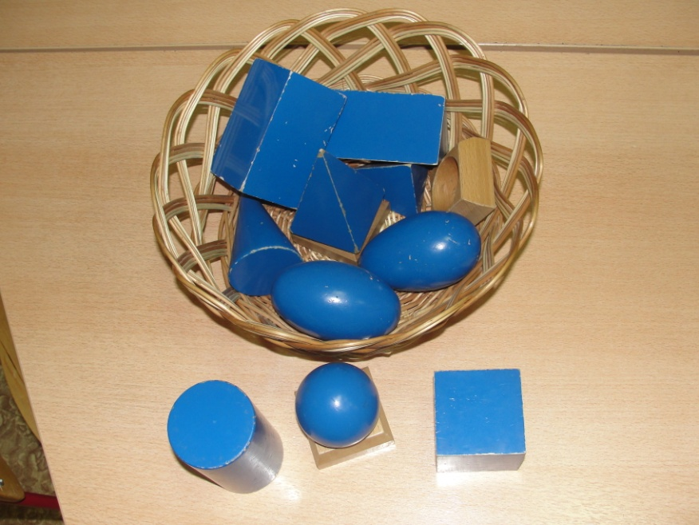Учитель (ребенку): «Я покажу тебе сейчас что-то интересное. Пойдем со мной».
2. Учитель и ребенок идут вместе к полке, берут геометрические тела, несут, ставят на стол корзину, садятся.
3. Учитель вынимает из корзины три контрольных геометрических тела: куб, шар, цилиндр. Отодвигает корзину в сторону, чтобы не мешала.
4. Учитель берет куб, ощупывает его обеими руками, вертит. При

обследовании необходимо обратить внимание на:

-поверхности;

-ребра;

-углы.

1. Учитель передает куб ребенку. Ребенок обследует тело. Отдает обратно куб учителю. Тот откладывает его в сторону.
2. Учитель берет шар, показывает ребенку. Обследует обеими руками. Передает шар ребенку. Ребенок обследует геометрическое тело, отдает его учителю. Шар откладывают в сторону.
3. То же самое учитель проделывает и с третьим телом – цилин-

дром. Он старается со всей очевидностью показать различия

между этими геометрическими телами, катая, опрокидывая их,

обратить внимание на искривленные и плоские поверхности.

После этого тела убирают в корзину, специально приготовлен-

ную для этого.

Дальнейшая презентация проходит в виде трехступенчатого урока.

**1-ая ступень:**

1. Учитель: «У всех этих тел есть названия. Ты знаешь, как они называются?
2. Учитель берет и обследует куб, передает ребенку. Ребенок об

следует куб самостоятельно.

1. Учитель говорит ребенку: «Это куб». Ребенок повторяет. Геометрическое тело опять обследуется и откладывается.
2. Учитель берет из корзины шар и проделывает с ним то же, что и с кубом. Затем также с цилиндром. После сенсорных впечатлений даются названия тел, т.е. устанавливается связь между предметом и его названием.

**2-ая ступень:**

1. Учитель говорит ребенку: «Дай мне, пожалуйста, шар». Если ребенок правильно ассоциирует вещь с названием, он дает учителю шар. Учитель может прокатить шар по столу.
2. То же самое проделывается и с другими геометрическими телами: «Возьми куб и положи его перед собой», «Поставь цилиндр на стол».
3. Учитель говорит ребенку: «Положи куб, пожалуйста, обратно в

корзину», «А теперь шар», «И цилиндр». Ребенок складывает все тела в корзину.

**3-я ступень:**

1. Учитель достает платок и говорит ребенку: «Сейчас я все тела

закрою». Я ничего не вижу, но зато мои пальцы могут что-то увидеть!»

1. Учитель просовывает руку в корзину, нащупывает какое-нибудь геометрическое тело и говорит: «Ого, у меня куб!» Достает куб и кладет его на стол.
2. Учитель предлагает ребенку: «А теперь ты что-нибудь найди!»

Ребенок нащупывает геометрическое тело и достает его. Учитель спрашивает: «Что это?» «Это цилиндр» и т.д. Если ребенок не называет тело, а говорит: «У меня вот это», то учитель предлагает: «Положи теперь цилиндр и куб обратно» и опять повторяется вторая ступень.

Далее учитель проводит ряд упражнений для закрепления:

* Тела лежат в накрытой корзине. Ребенок просовывает в нее руку, обследует какое-то тело, говорит, катается это тело или опрокидывется и вынимают его наружу;
* Ребенок закрывает глаза. Учитель дает ему какое-либо тело. Ребенок обследует его и возвращает учителю, который кладет его среди других тел. Ребенок открывает глаза и должен без обследования узнать это тело;
* Ребенок формирует группы тел: которые только катаются, которые могут стоять, которые могут стоять и кататься;
* Ребенок находит в окружающей среде формы, похожие на эти тела;
* Ребенок сооружает постройки из геометрических тел и т.д.

*Контроль ошибок:* при работе с материалом.

*Возраст*: около 3-х лет.

*Расширение словаря:* катать, опрокидывать, вертеть, названия геометрических тел и т.д.

Функциональным для Монтессори является требование иметь в классе только один материал данного типа. Все же вместе они служат освоению навыков практической жизни, утончению чувств, развитию речи, письма, математических представлений. Большая часть материалов посвящена «космическому воспитанию» ребенка, то есть развитию его самосознания.

В каждом Монтессори–классе есть на полу начерченный овал, так называемая **линия**. Работа на линии является важной частью Монтессори–урока. Все упражнения на линии подчиняются правилу – все они дидактические и содержательно находятся в соответствии с основными направлениями Монтессори–педагогики: развитие координации движений, овладение навыками практической жизни, сенсорное развитие, развитие родного языка, математических представлений, «космическое» воспитание.

В начале Монтессори–урока, до непосредственной работы с материалом, целесообразно проводить такие упражнения на линии, которые требуют сосредоточенности, координации движений, снимают возбуждение одних детей и сонливость других. Это может быть классическое хождение по линии с предметами и без них, под музыку и в тишине, короткая дидактическая беседа. В ходе упражнения не следует делать детям замечания или переставлять их местами. Замечания адресуются группе в целом, а не отдельному ребенку. Заканчивается урок обычно упражнениями в кругу.

**Круг** – это прежде всего возможность несколько минут побыть вместе, рассказать о чем думаешь, что чувствуешь, задать вопрос, высказать свое мнение. Работа в кругу обычно начинается с музыки.

Поддаваясь ритмичным звукам тихим, плавным, дети любят дирижировать и подпевать. Это похоже на короткую медитацию, а через несколько минут можно начинать беседу, общий разговор, или групповую работу с материалом. Это могут быть самые разнообразные упражнения.

Например: «*Картина из шнурков*».

Учитель приносит корзину со шнурками и каждый ребенок берет по одному шнурку. Все шнурки разных цветов. Учитель из своего шнурка выкладывает маленькую фигуру. Затем дети один за другим дополняют ее, выкладывая свои шнурки на ковре. Упражнение сопровождается тихой музыкой. Дети любуются картиной, которая у них получилась. Педагогика М. Монтессори не отделяет личности педагога и ребенка, исходит из их равноценности в воспитании и обучении. Она пронизана верой в силу личности, творческий потенциал и человеческий талант того, кто призван «руководить детьми в их развитии».

В Монтессори–школе ребенок получает воспитание свободой.

Здесь он имеет право на все, что касается его самостоятельной деятельности в человеческом обществе, кроме действий, разрушающих или угнетающих свободу других. Нет специальных рецептов, не изобретено дидактических материалов для воспитания нравственности.

В Монтессори–школе не читают специальные нравственные проповеди, не устраиваются и разборки поведения детей. Взрослые и дети живут в атмосфере добра, любви, веры, взаимопонимания.

«Быть может, - пишет М. Монтессори, - путем освобождения мысли и совести мы идем навстречу великому торжеству веры…Поистине, наша общественная жизнь слишком часто только омрачает и губит жизнь, заложенную в нас. Наш метод стремиться уберечь этот духовный огонь в человеке, сохранить его истинную природу среди всех унижающих и подавляющих ее оков общественной жизни».

**Л и т е р а т у р а:**

1. Богуславский М.В.,– «Юлия Фаусек: 30 лет по методу Монтессори». Москва. 1994г.
2. Сороков Д.Г. Гребенников Л. – «Физические упражнения в Монтессори-методе».
3. Гребенников Л. – «Работа на линии в Монтессори–группе».
4. Дичковская И.Н., – «Воспитание для жизни: образовательнаясистема М. Монтессори». Москва. 1996г.
5. Монтессори М. – «Метод научной педагогики, применяемый к детскому воспитанию в «Домах ребенка».

Москва. 1993г.

1. Монтессори М. – «Разум ребенка». Москва. 1997г.
2. «Мария Монтессори». Москва. 1996г. Издательский дом «Карапуз».
3. «Педагогика Марии Монтессори». Москва. 1993г. Московский Монтессори–центр.
4. «Упражнения с Монтессори–материалом». Рига-Москва. 1998г.

Школа для малышей.